MOBILE PROMROGRAMAN LANJUTAN

NAMA : MUHAMMAD RAISYAN AL FARRAS

NIM : 2201094013

PERTEMUAN 2

MATERI : BELAJAR SQLITE

1. Pengertian dasat SQLITE dan kegunaan
2. Mempelajari Penggunaan Database Handler
3. Mempelajari fungsi simpan pada aplikasi
4. Mempelajari Fungsi Tampil Semua

PR : Menambah Fungsi Update dan Hapus pada Aplikasi BelajarSQLite

Screenshot Tugas :

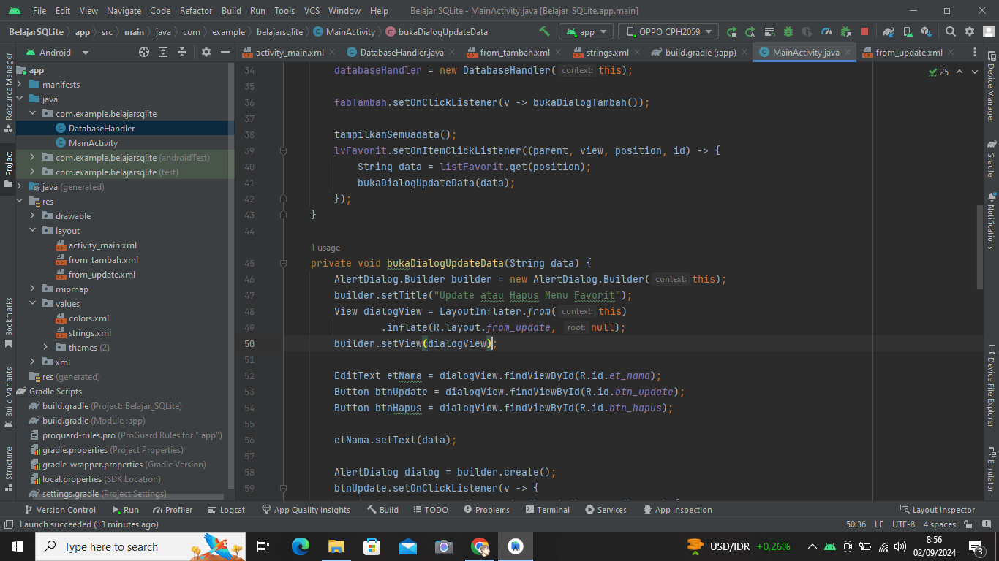

PERTEMUAN 3

MATERI ROOM DATABASE :

1. Entity adalah representasi dari tabel di database. Setiap kelas yang diberi anotasi @Entity akan menjadi tabel di database, dengan setiap variabel di dalamnya menjadi kolom tabel tersebut.
2. DAO adalah interface yang digunakan untuk mengakses database. DAO berisi metode-metode untuk melakukan operasi seperti insert, update, delete, dan query data dari database. Setiap metode dalam DAO harus diberi anotasi sesuai dengan jenis operasinya seperti @Insert, @Update, @Delete, atau @Query.
3. Database adalah kelas abstrak yang menghubungkan entitas dan DAO. Kelas ini harus menurunkan (extend) RoomDatabase dan diberi anotasi @Database. Pada kelas ini, Anda mendefinisikan entitas mana yang akan digunakan serta versi database.

ScreenShot :

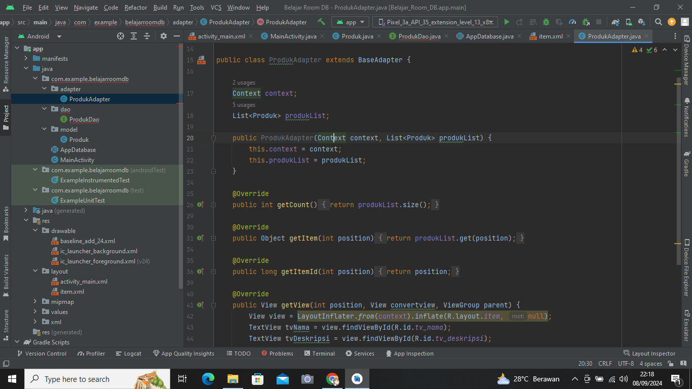

Link Github : https://github.com/mraisyanalfarras/Belajar_Room_Database